采购询价函

各报价单位：
我校拟以公开询价方式紧急采购一批学生宿舍床体护栏(配置清单附后),请按文件要求于2023年3月2日(星期四)下午14：:00前将报价文件(盖公章)密封顺丰快递或送至我校真知馆107室。
一、采购货物
床体护栏一批，预算19.84万，清单详见附表。
因学生宿舍老楼情况复杂，厂家必须现场复核尺寸。
二、付款方式
货到现场，安装完毕并验收后，甲方付清乙方全部货款。
三、 质保期
此批家具(护栏)质保期至少10年，各报价单位需提供售后质保承诺。
四、供货期
因任务紧，厂家对改造的桃园四栋楼床体护栏需要同时施工并保质保量完成安装。合同签订后15天内，安装完毕。
联系人:朱老师
联系电话：025-58690730
地址：南京市江北新区东大路6号东南大学成贤学院真知馆107室

东南大学成贤学院
二〇二三年二月二十八日

项目需求

序号  项目需求 |  | 1 | 2 | 3
货物名称及规格、型号 |  | 数量（个） | 单价（元） | 总价（元）
灰色护栏 | 护栏圆管直径22mm*厚度1.5 mm  护栏尺寸：长1400mm*高350 mm（含拆除旧护栏和安装新护栏费用） | 628
蓝色护栏 | 护栏圆管直径22mm*厚度1.5 mm  护栏尺寸：长1400mm*高350 mm  （含拆除旧护栏和安装新护栏费用） | 628

技术参数

改造后护栏：更换前床厅40*40*4mm 角钢、长度1900-2000mm (根据原床厅长度),护栏1450(长)*350(高),φ22圆管壁厚1.5mm。 护栏采用φ22圆管壁厚1.5mm焊接表面波纹均匀，并保证焊处应牢固，无夹渣、气孔、焊瘤、无焊穿、焊痕光滑平整。所有焊接口打磨光滑、平整、不得有尖角突起。所有钢材经除油、除锈、水基脱脂等工序后静电喷灰色环氧型树脂粉沫涂料，塑膜的光泽度、附着力、硬度、耐冲力等均符合检验标准，无橘皮，无流挂，无返锈，色泽均匀，厚薄适中。

图纸
灰色护栏图纸
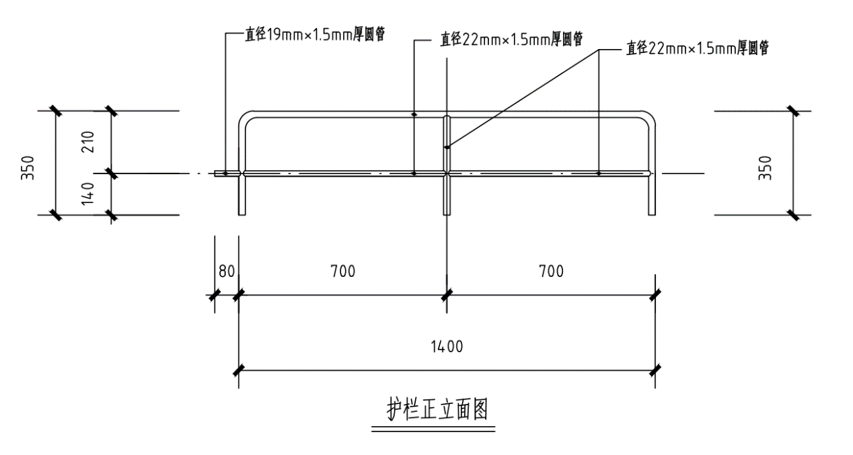

蓝色护栏图纸

